
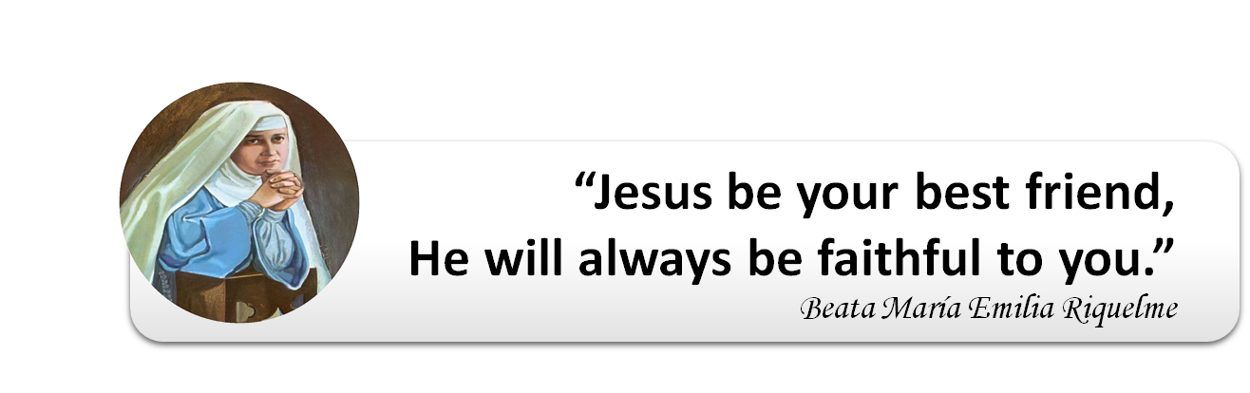

COLEGIO EMILIA RIQUELME
AREA DE HUMANIDADES, LENGUA EXTRANJERA

LEARNING GUIDES AT HOME
GRADE | 3
PERIOD | 4
WEEK | 14 UNTIL 18 SEPTEMBER/2020
DATE OF DELIVERY | SEPTEMBER 18/2020
NAME
VALOR DEL MES. | El Amor y la Amistad

TEMA DE LA SEMANA | NATURE PARK (Unit.5)
ACTIVIDADES A REALIZAR | Se trabajará el Libro Beep 3. |  |  | Martes: Página(s) 12 (Activity Book)  Jueves: Página(s) 61-15 (Activity Book)
ACTIVIDADES A REALIZAR | Tarea:
FECHAS ENCUENTRO VIRTUAL (Horario de clase). | Día | Martes 15-09-2020 | Hora |  | 09:30 a.m.
FECHAS ENCUENTRO VIRTUAL (Horario de clase). | Día | Jueves 17-09-2020 | Hora |  | 08:00 a.m.
FECHAS ENCUENTRO VIRTUAL (Horario de clase). | El link de las invitaciones se las enviaré por el grupo del WhatsApp de inglés.
DIA DE ASESORÍA | Todos los miércoles de 2:00 a 3:00 p.m. estaré disponible para brindar asesoría, vía WhatsApp, correo electrónico y/o vía telefónica.
NOTA IMPORTANTE | Sí no se pueden comunicar en el horario establecido para la asesoría, estoy disponible para brindarla desde las 3:30 p.m. de lunes a viernes.
DATOS DE CONCTADO DOCENTE SANDRA HEREDIA | Correos electrónicos: |  | zammyhd@gmail.com  sandrac@campus.com.co
DATOS DE CONCTADO DOCENTE SANDRA HEREDIA | WhatsApp grupo tercero

